**11 Вариант**

**В1.** При оплате услуг через платежный терминал взимается комиссия 8%. Терминал принимает суммы, кратные 10 рублям. Аня хочет положить на счет своего мобильного телефона не меньше 500 рублей. Какую минимальную сумму она должна положить в приемное устройство данного терминала?

В2. На графике показан процесс разогрева двигателя легкового автомобиля. На оси абсцисс откладывается время в минутах, прошедшее с момента запуска двигателя, на оси ординат — температура двигателя в градусах Цельсия. Определите по графику, до скольких градусов Цельсия двигатель нагрелся за первые 7 минут.

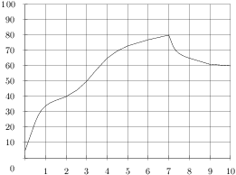

В3. На клетчатой бумаге изображён круг. Какова площадь круга, если площадь заштрихованного сектора равна 4?

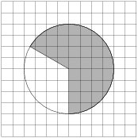

В4. При строительстве сельского дома можно использовать один из двух типов фундамента: каменный или бетонный. Для каменного фундамента необходимо 9 тонн природного камня и 9 мешков цемента. Для бетонного фундамента необходимо 7 тонн щебня и 50 мешков цемента. Тонна камня стоит 1600 рублей, щебень стоит 780 рублей за тонну, а мешок цемента стоит 230 рублей. Сколько рублей будет стоить материал для фундамента, если выбрать наиболее дешевый вариант?

В5. Найдите корень уравнения \log_4 (8 +x)=\log_4 (2 +x) +1.

В6. Около окружности, радиус которой равен \frac{25\sqrt{3}}{2}, описан правильный шестиугольник. Найдите радиус окружности, описанной около этого шестиугольника.

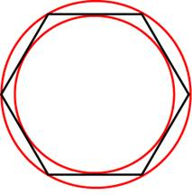

**В7.** Вычислите значение выражения: (2^{\log_{7}5})^{\log_{5}7}.

В8. На рисунке изображён график функции y=f(x)и девять точек на оси абсцисс: x_1, x_2, x_3, \dots, x_9. В скольких из этих точек производная функции f(x)отрицательна?

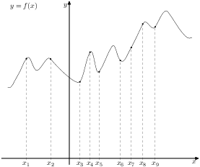

В9. В прямоугольном параллелепипеде ABCDA_1B_1C_1D_1известны длины рёбер: AB=44, AD=33, AA_1=6. Найдите площадь сечения, проходящего через вершины D, D_1и B.

В10. Всем пациентам с подозрением на гепатит делают анализ крови. Если анализ выявляет гепатит, то результат анализа называется *положительным*. У больных гепатитом пациентов анализ даёт положительный результат с вероятностью 0,9. Если пациент не болен гепатитом, то анализ может дать ложный положительный результат с вероятностью 0,01. Известно, что 5% пациентов, поступающих с подозрением на гепатит, действительно больны гепатитом. Найдите вероятность того, что результат анализа у пациента, поступившего в клинику с подозрением на гепатит, будет положительным.

В11. Найдите объем *V* части конуса, изображенной на рисунке. В ответе укажите V/\pi.

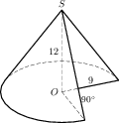

В12. Водолазный колокол, содержащий в начальный момент времени \upsilon= 4 моля воздуха объeмом V_1=14 л, медленно опускают на дно водоeма. При этом происходит изотермическое сжатие воздуха до конечного объeма V_2. Работа, совершаемая водой при сжатии воздуха, определяется выражением A = \alpha \upsilon T\log _2 \frac{{V_1 }}{{V_2 }} (Дж), где \alpha=11,6постоянная, а T = 300 К — температура воздуха. Какой объeм V_2(в литрах) станет занимать воздух, если при сжатии газа была совершена работа в 27840 Дж?

В13. Из А в В одновременно выехали два автомобилиста. Первый проехал с постоянной скоростью весь путь. Второй проехал первую половину пути со скоростью, меньшей скорости первого на 12 км/ч, а вторую половину пути — со скоростью 90 км/ч, в результате чего прибыл в В одновременно с первым автомобилистом. Найдите скорость первого автомобилиста, если известно, что она больше 50 км/ч. Ответ дайте в км/ч.

В14. Найдите точку минимума функции y=1,5x^2-45x+162\ln x -9.